Karen Izabel Paiz González Universidad Rafael Landívar

Carnet: 1215718 Facultad de Ingeniería

Ingeniería en Informática y Sistemas

Estructura de Datos I

Laboratorio 1

|  |  |  |  |  |  |
| --- | --- | --- | --- | --- | --- |
| Método | Tiempo 1 | Tiempo 2 | Tiempo 3 | Tiempo 4 | Tiempo 5 |
| Algoritmo de ordenamiento | 1 | 0 | 1 | 0 | 0 |
| Asignación de juegos | 1 | 4.0078125 | 2 | 4 | 1.9921875 |
| Método de búsqueda | 2 | 0 | 0 | 0 | 0 |

**¿A qué se debe el cambio si es que lo hay?**

* A que el proceso se reinicia y este depende del procesador de la computadora.

**¿Cuánto de memoria ocupa el proceso del sitio?**

##### PID: 9352

**¿El proceso obtenido es solamente del sitio o qué más acciones toma en cuenta?**

* Toma en cuenta el ISS Express

**¿Qué es y para qué nos sirve Bootstrap?**

* Es una biblioteca de herramientas de código para diseño de aplicaciones web. Se basa en HTML y CSS y contiene plantillas de diseño.

**Muestra los juegos agregados en orden según ID**

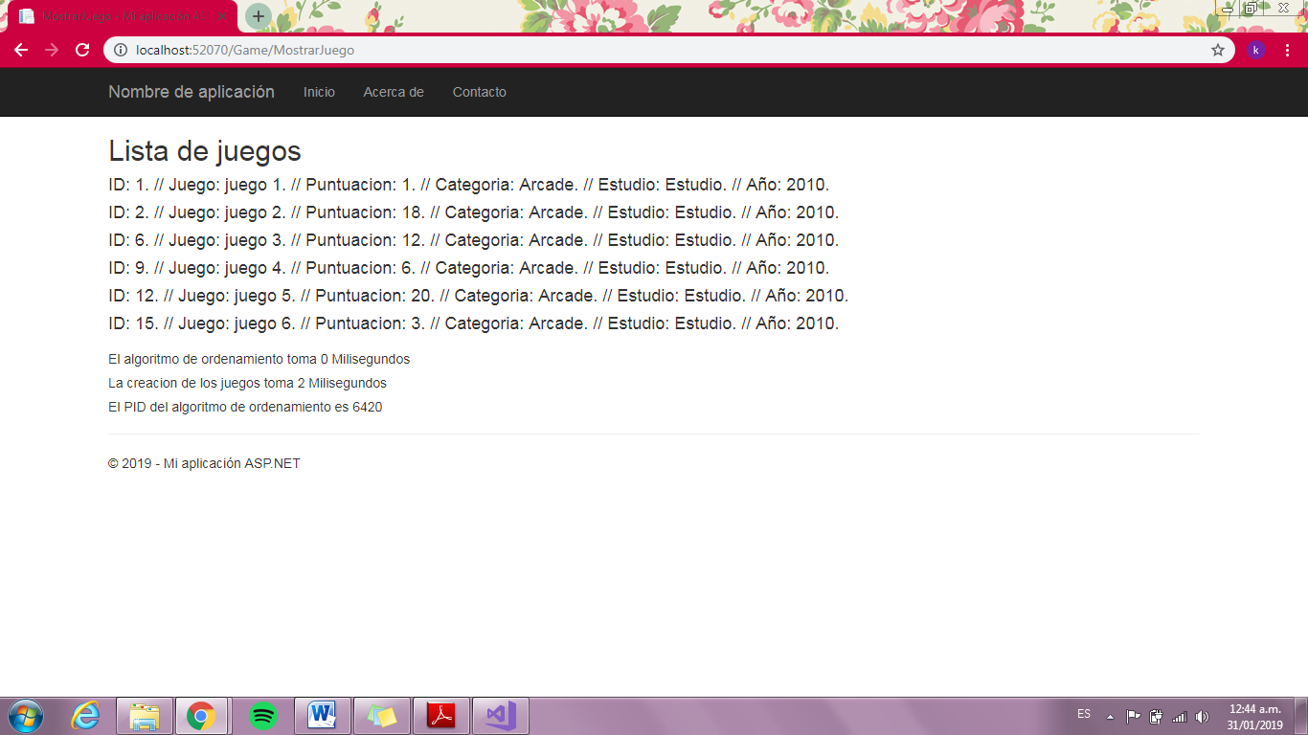

**Muestra los juegos agregados en orden según ID**

**Agregar, editar y eliminar juegos en una lista distinta**

